SEQUÊNCIA DIDÁTICA 6 –
Números racionais na forma fracionária

6º ano – Bimestre 2

Unidade temática
Números

Objetos de conhecimento
Frações: significados (parte/todo, quociente), equivalência, comparação, adição e subtração; cálculo da fração de um número natural; adição e subtração de frações

Habilidade
(EF06MA08) Reconhecer que os números racionais positivos podem ser expressos nas formas fracionária e decimal, estabelecer relações entre essas representações, passando de uma representação para outra, e relacioná-los a pontos na reta numérica.

Tempo estimado
Quatro etapas – quatro aulas

Desenvolvimento

1ª etapa (1 aula)
Esta sequência didática prioriza o trabalho com o reconhecimento da expressão dos números racionais positivos na forma fracionária, tendo em vista a relevância desse conteúdo para o 6º ano. Com o objetivo de verificar os conhecimentos prévios dos alunos, converse com eles sobre a presença dos números fracionários no cotidiano. Pergunte onde esses números são utilizados e dê exemplos de uso: ½ kg de açúcar, ¼ de queijo, 1/3 do percurso, entre outros.
Apresente uma situação problema para que leiam e troquem informações sobre as possibilidades de resolução.
- Dez pessoas de uma escola foram escolhidas ao acaso para participar de uma pesquisa, com o objetivo de saber quantas delas usavam um aplicativo para consultar horários de ônibus circulares na cidade onde moram. Oito pessoas responderam que utilizam esse tipo de aplicativo.
Represente um diagrama na lousa, dividido em 10 partes iguais, para ser utilizado no decorrer da atividade.

Pergunte aos alunos:
- Em quantas partes o diagrama, que representa o todo, foi dividido? 10 partes
- Considere que cada parte desse diagrama representa 1 pessoa. Qual fração pode ser usada para representar o número de pessoas que utilizam o aplicativo? 8/10
- Que fração representa o número de pessoas que não utilizam o aplicativo? 2/10

Essa mesma pergunta foi feita a 100 pessoas, das quais 34 responderam que não conhecem o aplicativo. As demais pessoas disseram que o utilizam.
Em uma malha quadriculada grande, represente um novo diagrama, agora dividido em 100 partes iguais. Utilize duas cores: uma para representar o número de pessoas que utilizam o aplicativo, outra para representar o número de pessoas que não o utilizam. Faça perguntas como estas:
- Em quantas partes o todo foi dividido? 100 partes
- O que cada parte representa? Uma pessoa pesquisada
- É possível representar com número fracionário o total de pessoas que utilizam o aplicativo? Sim
- Que fração corresponde a esse número? 66/100

2ª etapa (1 aula)
Organize a turma optando pelo trabalho em duplas. A partir dos conhecimentos prévios observados na 1ª etapa, encaminhe a sistematização.
Distribua papel quadriculado para as duplas e peça que recortem 3 inteiros, de 10 x 10 cada, que serão usados como diagramas no decorrer das atividades. Oriente-os a utilizar um dos diagramas durante a resolução do problema a seguir.
- Uma empresa fabricou 100 camisetas em uma semana, das quais: 37 na cor verde, 29 na cor azul e as demais na cor amarela. Que fração representa cada uma das partes pintadas no diagrama?
Pergunte aos alunos de que forma a quantidade total de cada cor de camiseta pode ser representada no diagrama e peça que pintem um dos diagramas de acordo com as quantidades e cores de camisetas fabricadas. Apresente um diagrama em tamanho grande como forma de orientar os alunos no decorrer da atividade.
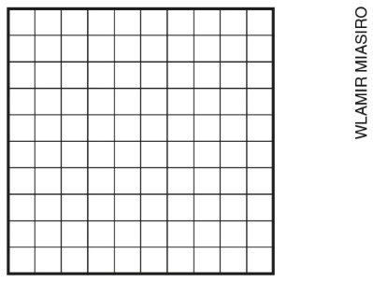

Peça que observem o diagrama e pergunte:
- Em quantas partes o diagrama está dividido? 100 partes
- Que fração representa cada parte? 1/100
- O que as partes pintadas no diagrama representam? Representam as quantidades de camisetas fabricadas, de acordo com as cores.
- Quantas camisetas verdes foram fabricadas? Que fração do todo essa quantidade representa? 37 camisetas; 37/100
Converse com os alunos sobre o fato de que frações decimais são identificadas por seus denominadores, como: as frações de um inteiro 12/100, 5/10, 124/1.000; frações que representam mais que um inteiro: $2\frac{9}{10}$; $3\frac{67}{1.000}$.
Observe se eles entendem o que o numerador e o denominador da fração representam. Pergunte como podemos representar a quantidade de camisetas amarelas por meio de fração.
Proponha, em seguida, uma situação problema na qual os alunos precisem utilizar frações impróprias, isto é, que representam mais que um inteiro para resolver.
- Juliana faz bolos para vender. Hoje ela fez 3 bolos e dividiu cada um em 10 pedaços (ou partes) iguais. Já vendeu 2 bolos inteiros e sobraram 5 pedaços (ou partes) do terceiro bolo, que ainda não foram vendidos.
Distribua a cada dupla de alunos três diagramas, como representados a seguir.
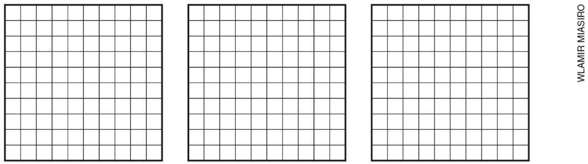
Peça aos alunos que pintem em cada diagrama os pedaços de cada bolo que foram vendidos. Observe se perceberam que ser refere a mais de 1 inteiro, ou seja, 25/10 (vinte e cinco décimos) ou $2\frac{5}{10}$ (dois inteiros e cinco décimos).
Apresente outros exemplos de frações maiores que o inteiro por meio de situações problema.

3ª etapa (1 aula)
Em duplas, oriente os alunos na construção de uma fita métrica com 1 metro de comprimento, com subdivisões em decímetros e centímetros. Eles devem localizar os pontos nos quais está marcada a divisão em 20 partes na fita, escrevendo-as na forma fracionária, na unidade metro. Promova a troca de ideias sobre as realizações e as conclusões de cada dupla.
Amplie a exploração com o uso da fita métrica, questionando:
- Qual é a fração que representa a fita inteira? 100/100
- Se a fita inteira for dividida em 10 partes de 10 cm cada uma, qual número fracionário representa cada parte? 10/100
Se julgar necessário, proponha outras atividades retomando o que foi discutido.

Encadeamento das etapas: Na 1ª etapa, os alunos participaram de uma troca de ideias e da realização de atividades sobre frações decimais, com o objetivo de observar seus conhecimentos prévios. Na 2ª etapa, houve a sistematização dos conhecimentos por meio da análise de dados apresentados em situações problema envolvendo números racionais, na forma fracionária (fração própria e fração imprópria). Na 3ª etapa, aplicaram os conhecimentos construindo uma fita métrica e suas divisões em partes iguais.

4ª etapa (1 aula)
Avaliação: Opte agora pelo trabalho individual, por se tratar da etapa de avalição dos conhecimentos desenvolvidos.

- Escreva as frações a seguir por extenso.
- 7/10 sete décimos
- 75/100 setenta e cinco centésimos
- 125/1000 cento e vinte e cinco milésimos

- Alzira foi com a família a uma pizzaria. Pediram 2 pizzas, cada uma dividida em 8 pedaços iguais. Comeram uma pizza inteira e quatro pedaços da outra. Represente as duas pizzas com um desenho e responda:
- Qual é a fração que representa cada parte dessas pizzas? 1/8
- Como lemos a fração que representa cada pizza inteira? oito oitavos
- Que fração representa as partes da pizza que a família comeu? Represente por meio de fração e por extenso. 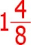 um inteiro e quatro oitavos
- Quantos pedaços da pizza não foram consumidos? Que fração representa essas partes? 4 pedaços; quatro oitavos

- Adriano fez 3 bolos. Dividiu cada um deles em 12 partes iguais e entregou-as a 36 pessoas. Quantos bolos, do mesmo tamanho dos anteriores, divididos em 12 partes iguais, ele teria de fazer para servir outras 7 pessoas? Sobraria bolo? mais um bolo; sim

